MỤC LỤC

1. Giải thích sự khác nhau của Spring và Spring Boot 3

2. ORM là gì? Ví dụ minh họa 4

2.1 Lý thuyết về ORM 4

2.2 Ví dụ minh họa ORM 4

3. Giải thích entity annotations mapping annotations in JPA 5

3.1 Entity Annotations 5

3.2. Mapping Annotations (Relationship Mapping) 6

MỤC LỤC HÌNH ẢNH

Hình 1: Ví dụ minh họa ORM(JDBC) 5

Hình 2:DùngORM(JPA) 5

Hình 3: Ví dụ Entity 6

Hình 4: Một lớp có nhiều sinh viên 7

Hình 5:Nhiều sinh viên một lớp 7

Hình 6: Ví dụ ManyToMany 8

- Giải thích sự khác nhau của Spring và Spring Boot

Tiêu chí | Spring Framework | Spring Boot
Khái niệm | Framework nền tảng để phát triển ứng dụng JavaEnterprise | Framework mở rộng của Spring giúp phát triển ứng dụng nhanh hơn
Cấu hình | Cần cấu hình thủ công nhiều (XML, Java Config) | Auto Configuration, giảm tối đa cấu hình
Khởi tạo project | Setup phức tạp, mất nhiều thời gian | Tạo project nhanh bằng Spring Initializr
Dependency | Tự quản lý dependency và version | Dùng Starter Dependency, tự quản lý version
Server | Cần deploy lên server ngoài như Tomcat | Có Embedded Server (Tomcat, Jetty, Undertow)
Boilerplate Code | Nhiều code cấu hình | Ít code cấu hình
Mục đích | Framework tổng quát, linh hoạt | Xây dựng ứng dụng production-ready nhanh chóng
Độ khó | Khó hơn với beginner | Dễ học và dễ triển khai hơn

Kết luận
- Spring Framework là nền tảng cốt lõi để phát triển ứng dụng Java.
- Spring Boot là công cụ giúp đơn giản hóa việc sử dụng Spring bằng cách:
  - tự động cấu hình,
  - tích hợp server,
  - quản lý dependency,
  - giảm thời gian setup project.
Hiện nay, phần lớn các dự án Java hiện đại đều sử dụng Spring Boot để phát triển web application và REST API.
- ORM là gì? Ví dụ minh họa

2.1 Lý thuyết về ORM
ORM (Object-Relational Mapping) là kỹ thuật ánh xạ giữa Object trong lập trình hướng đối tượng (Java, C#, Python,...) và bảng trong cơ sở dữ liệu quan hệ (MySQL, SQL Server, PostgreSQL,..) ORM cho phép lập trình viên thao tác với object thay vì viết câu lệnh SQL thủ công.

ORM sẽ tự động: chuyển object thành câu lệnh SQL, thực hiện truy vấn, ánh xạ dữ liệu từ database về object.

Lợi ích của ORM
- Giảm code SQL lặp lại
- Dễ bảo trì và mở rộng
- Code dễ đọc hơn
- Làm việc theo hướng đối tượng
- Độc lập với hệ quản trị cơ sở dữ liệu

ORM phổ biến trong Java
- Hibernate
- Jakarta Persistence API (JPA)
- Spring Data JPA

Trong đó:
- JPA là specification,
- Hibernate là implementation phổ biến nhất của JPA.

2.2 Ví dụ minh họa ORM

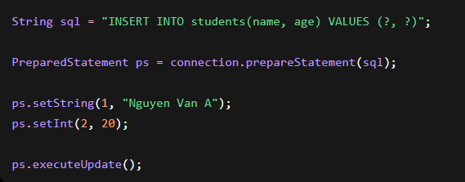

Hình 1: Ví dụ minh họa ORM(JDBC)

Trong cách này, lập trình viên phải:
- tự viết SQL,
- quản lý connection,
- xử lý dữ liệu thủ công.

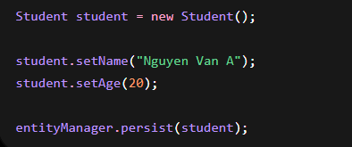

Hình 2:DùngORM(JPA)

ORM sẽ tự động:
- tạo câu lệnh INSERT,
- mapping object với table,
- lưu dữ liệu xuống database.

- Giải thích entity annotations mapping annotations in JPA

3.1 Entity Annotations

Các annotation dùng để ánh xạ class Java với bảng trong database.

Annotation | Ý nghĩa
@Entity | Đánh dấu class là entity
@Table(name="...") | Chỉ định tên bảng trong database
@Id | Đánh dấu khóa chính (Primary Key)
@GeneratedValue | Tự động sinh giá trị cho khóa chính
@Column | Ánh xạ field với column trong database
@Transient | Không lưu field xuống database
@Enumerated | Mapping kiểu enum
@Lob | Lưu dữ liệu lớn (TEXT, BLOB,...)

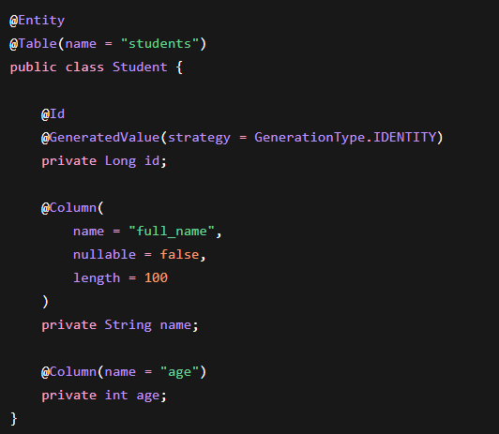

Hình 3: Ví dụ Entity

Giải thích
- @Entity: Đánh dấu class Student là entity và ánh xạ với bảng trong database.
- @Table(name = "students"): Chỉ định tên bảng là students.
- @Id: Xác định field id là khóa chính.
- @GeneratedValue(strategy = GenerationType.IDENTITY): Tự động tăng giá trị khóa chính theo cơ chế auto increment.
- @ColumnDùng để cấu hình column:
  - name: tên cột
  - nullable: cho phép null hay không
  - length: độ dài dữ liệu

3.2. Mapping Annotations (Relationship Mapping)

Dùng để ánh xạ quan hệ giữa các entity.

Annotation | Ý nghĩa
@OneToOne | Quan hệ 1-1
@OneToMany | Quan hệ 1-nhiều
@ManyToOne | Quan hệ nhiều-1
@ManyToMany | Quan hệ nhiều-nhiều
@JoinColumn | Chỉ định khóa ngoại
@JoinTable | Tạo bảng trung gian cho ManyToMany

Ví dụ OneToMany / ManyToOne

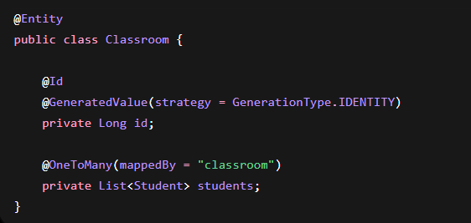

Hình 4: Một lớp có nhiều sinh viên

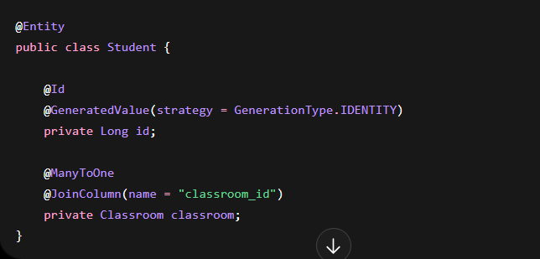

Hình 5:Nhiều sinh viên một lớp

Giải thích quan hệ
@OneToMany

Một Classroom có nhiều Student.
mappedBy = "classroom"

Cho biết:
- field classroom bên entity Student là bên quản lý quan hệ.

@ManyToOne: Nhiều sinh viên thuộc về một lớp học.
@JoinColumn name = "classroom_id")

Tạo khóa ngoại classroom_id trong bảng student.

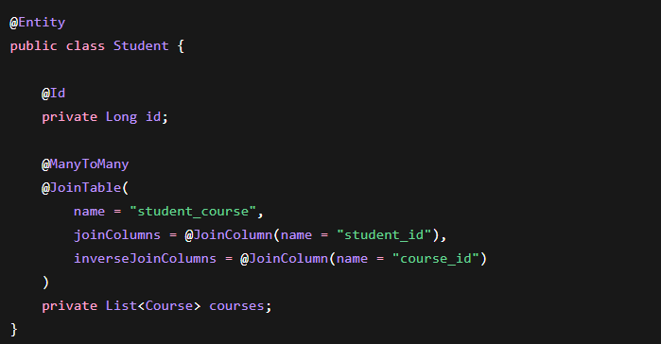

Hình 6: Ví dụ ManyToMany

Ý nghĩa
- Một Student học nhiều Course
- Một Course có nhiều Student
- Quan hệ nhiều-nhiều cần bảng trung gian (student_course)

Tổng kết
Entity Annotations

Dùng để:
- ánh xạ class ↔ table,
- field ↔ column,
- cấu hình primary key và dữ liệu.
Mapping Annotations

Dùng để:
- mô tả quan hệ giữa các entity,
- tạo foreign key,
- xây dựng liên kết giữa các bảng trong database.

